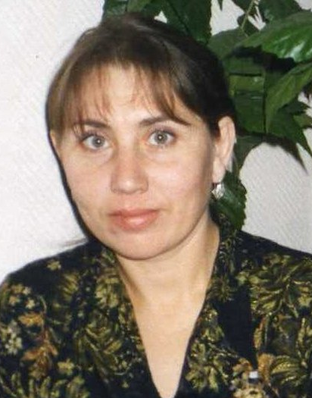
Киселёва Любовь Алексеевна
учитель математики – первая кв. категория, педагог дополнительного образования - высшая кв. категория
МОУ Доволенская СОШ №2 Новосибирской области Доволенского района

Сценарий мероприятия
«На свете нет ненужных вещей!»

«То, что вы храните достаточно долго, можно выбросить. Как только вы что-то выбросите, оно вам понадобится». ( Артур Блох. «Закон Мэрфи»)

Мы уже притерпелись к пейзажам, украшенным ржавыми консервными банками, битым стеклом и обрывками полиэтиленовых пакетов. Больно видеть замусоренную природу, ведь она от этого страдает. Все чаще употребляем мы слова «экологическая проблема», говоря о загрязнении окружающей среды промышленными и бытовыми отходами.
Если использовать все то, что лежит у нас под ногами, на свалках,
не было бы необходимости разведывать новые месторождения ископаемых и заниматься их добычей, затрачивая огромные средства, причиняя природе новые раны.
Только та страна будет богатой, в которой научатся бережно относиться к природным ресурсам. Например, такая благополучная страна, как Швейцария, держит мировое первенство по переработке утиля. Тщательно собираются пустые бутылки, в том числе битые -они идут в переплавку. Хорошо организован сбор старых газет и журналов: из миллиона тонн использованной за год бумаги 450 тыс. тонн ежегодно возвращается в производство; принимаются у населения в переработку отслужившие электроприборы, домашняя алюминиевая утварь, севшие электрические батарейки. Из них извлекается ртуть, производится алюминий.
В Японии широко поставлена переработка старой одежды в текстильное волокно, из которого изготавливаются новые высококачественные вещи.
В Венгрии разработана перспективная технология: из старых автомобильных покрышек в домнах выплавляют нефть.

Давайте менять свою психологию. Это общегосударственная проблема, но начинается она в стенах наших домов. К сожалению, чем лучше мы живем, тем больше выбрасываем.
Цель нашего мероприятия - показать, что на свете нет ненужных вещей. Каждая может для чего-нибудь пригодиться. Не нужно заниматься собирательством хлама, но уметь продлевать жизнь вещей - задача достойная, интересная и полезная.

Обратите внимание. У нас работает ТВОРЧЕСКАЯ ЛАБОРАТОРИЯ: «Бюро полезных советов» (которые так необходимы всем нам) и «Творческая мастерская» (здесь вам расскажут и покажут, что можно сделать из вещей, которые вроде бы не нужны).

ПОЛИМЕРНЫЕ МАТЕРИАЛЫ
Когда в 1869 году американец А. Хэйят смешал обработанные химическими реактивами волокна хлопка с камфарой и получил странную пластическую массу, которую он назвал целлулоид, он и не подозревал, что с этим началась эра полимерных пластиков, или пластмасс.
Сегодня в мире, по самым приблизительным оценкам, используется около 4 млрд. полиэтиленовых пакетов и сумок, но еще больше пакетов уже использовано и переполняет поистине вечные свалки, которые, по образному выражению экологов, все туже затягивают «пластмассовую петлю».

- СЦЕНКА
(действие проходит в комнате между двумя девочками)
- Заходи. Помоги.
- Покупку – в дело, пакет – в мусорное ведро.
- Как бы не так! Запомни, приобретая товары в такой упаковке, считай, что сделала сразу две практичные покупки.
- Зачем он нужен?
- Хм, загляни в холодильник. Ну, что там видишь?
- Картошку.
- Вот именно. Очищенный картофель сохраняет свои качества 2-3 дня в такой упаковке, а вот на воздухе – темнеет, а в оде теряет витамины. Вот так…
- Слушай, а у меня бабушка мелкую молодую картошку моет и в пакет, туда горсть крупной серой соли и трет между ладонями. Потом промывает и варит. Даже не солит.
- Ну вот, а ты выбросить. Я даже вещи от моли защищаю с помощью пакетов, правда больших. Кроме меховых изделий, ведь они без доступа воздуха теряют свои качества. А еще когда пол мою, надену поверх обуви пакеты и вперед. Обувь и носки сухие и чистые.
- (девочка смотрит в окно) Слушай дай мне два пакета, а то дождь припустился. (одевает, завязывает) Ну, как?
- Нормально!. Не бойся показаться смешной, хуже оказаться простуженной.

- Слово предоставляется ТВОРЧЕСКОЙ ЛАБОРАТОРИИ.
- Из порванной полиэтиленовой скатерти можно сварить нарядную сумку. А нарядный кухонный фартук не потребует даже сварки. Достаточно выкроить передник (рис.1), вырезав по краям узорчатые фестоны. Затем, перегнув его по линии талии, сделать по сгибу равномерные вертикальные надрезы длиной около сантиметра. Затем проделать сквозь них шнурок-пояс или узкую полозку полиэтиленовой пленки.
- Из отслужившей полиэтиленовой скатерти нарежьте длинные ленты шириной 2,5 – 3 см. укрепите их на шнуре или планке и повесьте в дверной проем или в окно, форточку. Это средство от назойливых мух и комаров лучше бумажных лент, которые иногда приклеивают в проемах форточек. Дело в том, что от трения при колебании полиэтиленовые полосы электризуются. Образующееся электоростатическое поле создает надежный отпугивающий заслон.
- Хорошо использовать наполненные водой полиэтиленовые пакеты в качестве гнета для солений (рис.2). Если нет хорошей бочки, можно солить овощи в деревянных ящиках и даже в картонных коробках. Достаточно вложить туда большой прочный полиэтиленовый пакет. Или выстелить дно и стенки неповрежденным куском полиэтиленовой скатерти (рис.3).
- Малярную кисть или валик с оставшейся на них краской нет необходимости отмывать, если завтра работа будет продолжена. Достаточно надеть полиэтиленовый пакет и плотно его завязать.
- Велосипедисту, который всегда имеет при себе хотя бы кусочек полиэтиленового пакета и коробок спичек, не страшен прокол камеры. Его можно устранить в дорожных условиях, залив поврежденное место расплавом полиэтилена.
- Разрезав разорванные пакеты на узкие полоски (лучше по спирали, чтобы получить более длинные отрезки), вы можете связать из них крючком, как из шнура, удобную хозяйственную мочалку в виде прямоугольника или круга. Такая мочалка жесткая и достаточно долговечная. Она годится для мытья кухонной утвари и сама хорошо моется (рис.4).
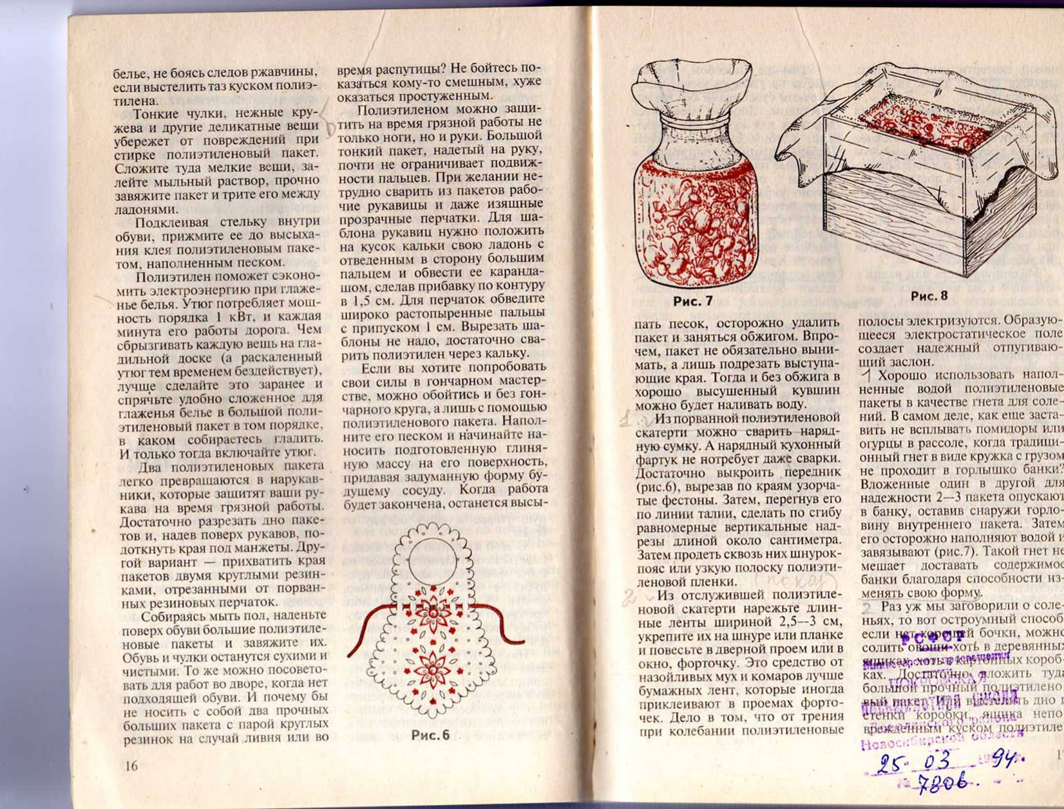
рис.1 рис.2 рис.3 рис.4

СТЕКЛО
Известно, что производство стекла существовало уже в 4000г. до н.э. в Древнем Египте. И с тех пор оно никогда не прекращалось, благо сырья для него на Земле предостаточно: ведь это окись кремния, второго по распространенности элемента на Земле.

- Посмотрим, что может интересного предложить ТВОРЧЕСКАЯ ЛАБОРАТОРИЯ.
- На бутылку, наполненную горячей водой, туго намотайте влажные шелковые ленты и оставьте на ночь. К утру они будут идеально выглажены без всякого утюга.
- Стеклянная банка послужит импровизированной стиральной машиной для деликатной стирки. Старинные ветхие кружева или очень тонкие вещи положите в банку, залейте примерно до половины теплым моющим раствором и плотно закройте крышкой. Начинайте встряхивать и вращать банку, чтобы она описывала «восьмерки» то в одном, то в другом направлении. Чем меньше объем моющего раствора, тем активнее стирка, чем его больше, тем стирка бережнее. Все как в настоящей барабанной машине.
- Тонкие, нежные кружева лучше намотать по спирали на чистую бутылку и, опустив ее в таз с теплым моющим раствором, слегка потрите кусочком поролона (рис.5). Сняв с бутылки, прополощите и снова намотайте. Промокните их чистым полотенцем и оставьте сушить.
- Аптечный флакон с капельницей заменит кисточку для клея. Во флакончик из-под галазолина наливают немного клея на водной основе – и можно наносить его кончиком встроенной капельницы тонкой аккуратной линией при склеивании бумаги, ткани, кожи (рис 6). Такой вспомогательный «инструмент» намного лучше кисточки: клей расходуется очень экономно, а руки остаются чистыми.

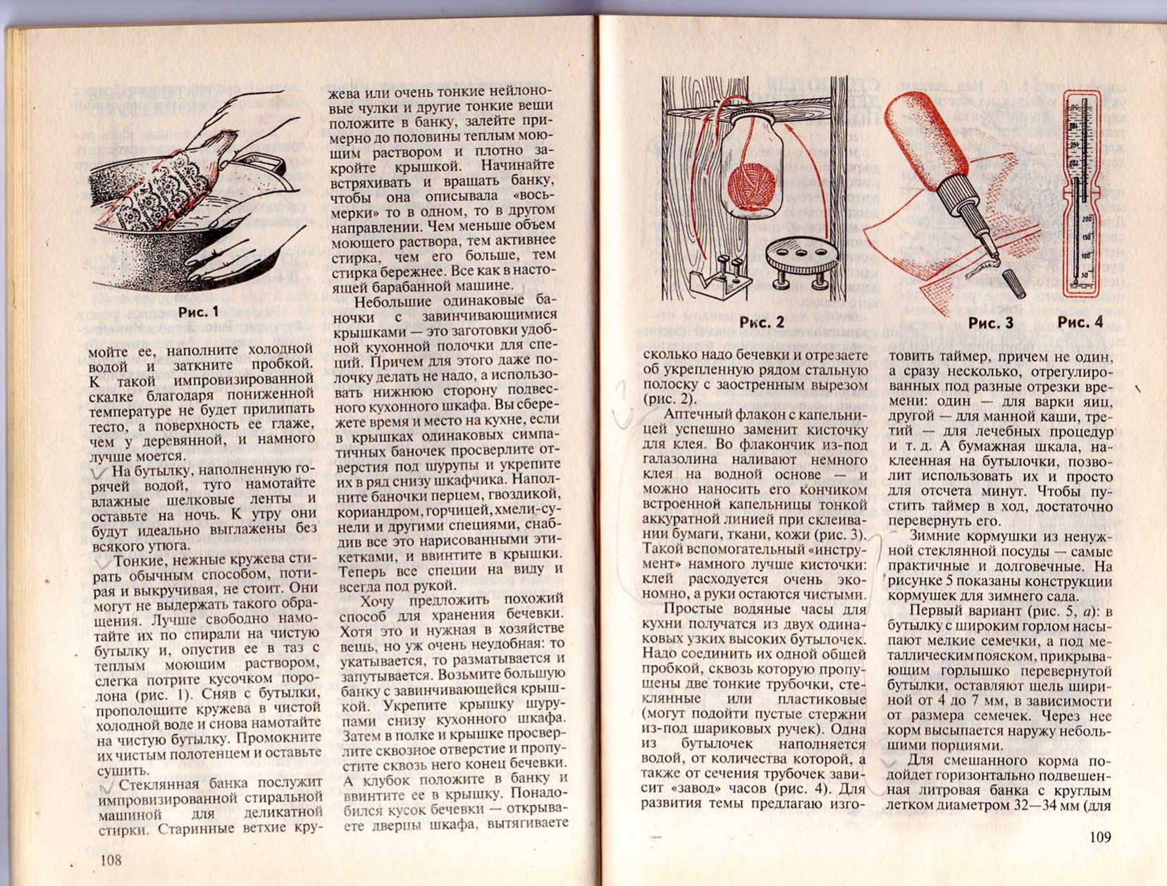
рис.5 рис.6

КАПРОН
Когда в 30-х годах нашего столетия был открыт поликапроамид, это стало революцией в одежде. Но это открытие, как и любое другое, решив одну проблему, создало новую. Выбросив, засорите нашу и без того многострадальную окружающую среду, потому что капрон не разлагается десятилетиями.
Но если посмотреть на проблему хозяйским глазом, то старый чулок - это совершенно необходимая в хозяйстве вещь.

- СЦЕНКА
(Действие проходит в деревне между двумя стариками. Один сидит на лавочке, другой подходит к нему и заглядывает в его огородик)
- Слушай, а чем это ты подвязываешь свои растения к опорам?
- А, бабка шнурки нарезала из капроновых чулок. Мягкие, прочные, стебли не стягивают и под дождем, в отличии от обыкновенных веревок, не гниют.
- Слышь, сосед, а у тебя там толь не завалялась?
- Да есть маленько. Тебе зачем?
- К зиме готовлюсь. Чтоб зайцы яблоньки не погрызли, обернуть надобно.
- Здрасьте. Сколько прожил, а ума не нажил. Под толем и полиэтиленом растения в теплую погоду преть начинают. Лучше старыми чулками. Весной размотаешь. Чулки прополощешь и храни до следующей осени. Понял?
- Понял.
- ТВОРЧЕСКАЯ ЛАБОРАТОРИЯ
  - Умельцы-маляры давно взяли на вооружение такой прием: открытую банку с краской накрывают разрезанным вдоль куском капронового чулка, чтобы он касался поверхности, и слегка утапливают его кистью (рис.7). Получается «сито наоборот»: поступающая сквозь капрон краска очищена от попавшего в банку сора, комков и сгустков или кусочков пленки, которая образуется на поверхности при подсыхании.
  - Полотно капронового чулка, разрезанное вдоль и натянутое на консервную банку, у которой вырезаны крышка и дно, годится для просеивания толченого мела, золы, процеживания растворов и мало ли еще для чего (рис.8).
  - Немного о ремонте обуви. Валенки, фетровые сапожки или боты отлично латаются капроновым чулком. Надо скрутить его в жгут толщиной 3-4 мм и, зачистив края дыры, проложить жгут по его периметру. А сверху наложить подготовленную войлочную или фетровую заплату. Нагреть паяльник и провести им по капроновому жгуту, тут же прижать (рис.9).
  - Веник прослужит дольше, если натянуть капроновый чулок на верхнюю часть веника.
  - Тонкий капроновый чулок хорош для хранения репчатого лука. Сложите в него домашние запасы, завяжите верх узлом и подвесьте сухом малоосвещенном месте.
  - В квадратные лоскутки, вырезанные из чулка, удобно завязывать чай для заварки.
  - Капроновые чулки, смоченные в холодной воде, до блеска отмываются оконные стекла и хрусталь.
  - Изношенными чулками, тщательно их выстирав, можно набить диванные подушки или самодельные мягкие игрушки. Также можно вязать игрушки из капроновых нитей (рис.10) 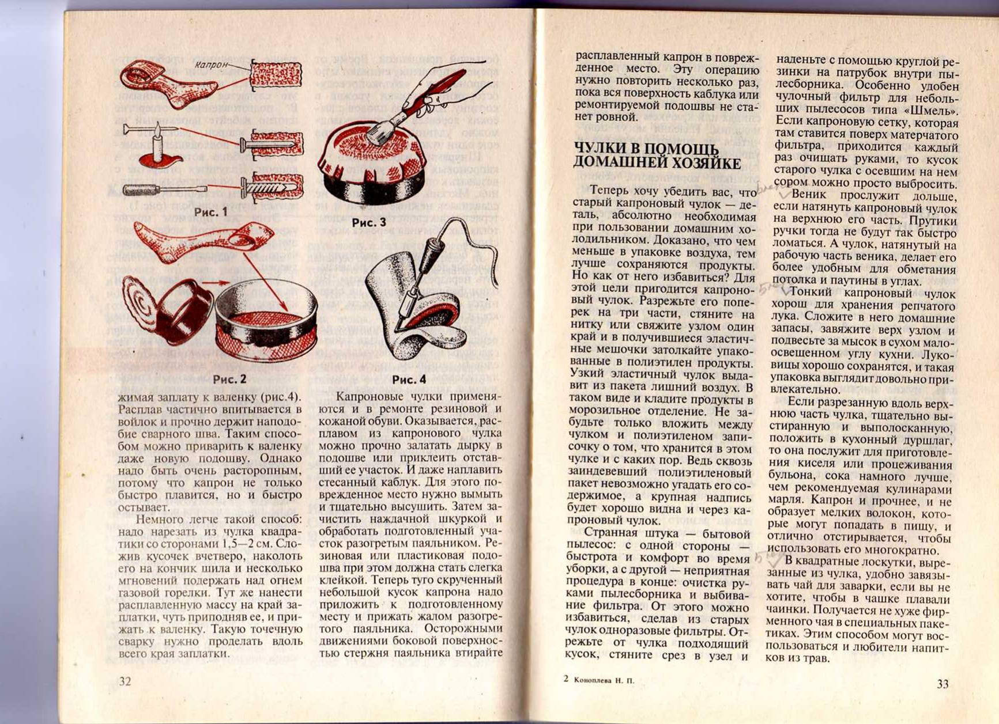 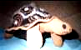
рис.7 рис.8 рис.9 рис.10

Теперь вы видите, что настоящая жизнь чулка, многообразная и интересная, начинается только после того, как побегут его петли. Этому перечислению еще далеко до завершения, потому что чулочная тема неисчерпаема, если посмотреть на нее хозяйским глазом. Но у нас впереди - рассказ о продлении жизни других вещей. И они ждут своей очереди.

КОЖА
Этот материал создала сама природа. Изделия из нее надежно защищают от холода, пыли, влаги и в тоже время дают телу дышать.
Кожевенное сырье- материал дорогой и дефицитный, и относиться к нему надо особенно бережно. Наши предки, хотя и не испытывали такого острого дефицита сырья, были бережливее: заказывали к сапогам новые головки. Голенищ хватало лет на 10-15. А ведь на них идет большая часть кожи. Есть в нашем обиходе и кожаные сумки, портфели, ремни, перчатки. Что с ними делать, когда они отслужили свое?
Но если хорошо подумать, вторая жизнь всех этих вещей может оказаться достаточно интересной и разнообразной. Ведь кожа сейчас - один из самых модных материалов.
- На что годятся старые кожаные вещи ? (Вопрос специалистам)
- ТВОРЧЕСКАЯ ЛАБОРАТОРИЯ
- Даже из маленьких, никудышных обрезков кожи можно сделать полезные вещи. Полоска мягкой тонкой кожи, наклеенная на внутреннюю сторону металлического браслета для часов, сделает его удобнее.
- Если вам надоели металлические и пластиковые браслеты, то, освоив прием декоративной отделки кожи, можно изготовить на свой вкус удобный и мягкий кожаный ремешок для часов.
- С помощью этих же приемов нетрудно сделать из кожи удобную и долговечную книжную закладку.
- Полоску тонкой кожи, сложенную вдвое или втрое и проклеенную, можно пришить в качестве вешалки к пальто или куртки. Она гораздо прочнее и долговечнее матерчатой.
- Пришивая пуговицы к вязанным вещам, мягкому трикотажу, сукну, подкладывайте к изнанки кожаные кружочки, и пуговицы будут держаться гораздо надежнее.
- Прорезные карманы, которые начали распарываться и рваться в углах, тоже можно укрепить пристроченными в этих местах треугольными кусочками кожи.

ТЕКСТИЛЬ
Одним из древнейших материалов, который научился вырабатывать человек, был текстиль.
В нашем представлении текстиль - это прежде всего одежда. На нее идут в основном натуральные текстильные материалы - хлопок, лен, шелк, шерсть.
Но займемся нашей основной темой: что можно сделать у себя дома?
Во-первых, аккуратно и бережно обращаться с ней. Во-вторых, уметь ее ремонтировать. И в-третьих, придумывать, как дать одежде вторую жизнь, когда она станет мала или покажется старомодной.

- ТВОРЧЕСКАЯ ЛАБОРАТОРИЯ. Показ игрушек и изделий из бывших в употреблении тканей.

ПОНЕМНОГУ О МНОГОМ
Давайте в заключении поговорим понемногу о многом. Приведенные примеры должны окончательно убедить, что, подходя к задаче с выдумкой, новую жизнь можно дать любому окружающему нас предмету.

- ТВОРЧЕСКАЯ ЛАБОРАТОРИЯ
- Старая зубная щетка еще вполне годна для нанесения крема на обувь, для чистки шрифта пишущей машинки.
- Из голенищ старых валенок получаются теплые домашние тапочки (рис.11 ). Чтобы не ошибиться в размере, предварительно сделайте приблизительные выкройки из плотной бумаги. Затем, сметав их нитками, примерьте и внесите исправления.
- Даже такие никчемные вещи, как фантики от конфет, тоже на что-то годятся. Эта тонкая, прочная, разноцветная вощеная бумага хороша для поделок-игрушек. Хныкающий малыш сразу забудет о своих капризах, когда у него на глазах мятные конфетные бумажки вдруг превратятся в принца и принцессу (рис.12)

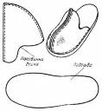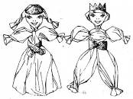
рис.11 рис.12

А вы говорите - старье, мусор, ненужные вещи… Да на свете просто нет ненужных вещей!
Вы уже поняли, что наша тема неисчерпаема. Можно бесконечно придумывать новые роли для старых вещей, которые нас окружают, и дело не в богатстве или в бедности, дело в нравственном отношении.
Помните, что, сберегая никчемные вещицы, о которых шла здесь речь, вы таким образом сберегаете природу. Главное - не строгость узора, а его смысл: в природе нет ничего лишнего! Любите и берегите ее.

Список используемой литературы:
- «Вторая жизнь вещей» под ред. П.Р. Атупова 1989 год.

